Cuadro integrador — Emoción, moral y decisión
Idea-fuerza: Las clases 9, 10 y 11 sostienen una misma tesis: la emoción no se opone a la razón social, la hace posible. La emoción clasifica situaciones, marca opciones en el cuerpo y motiva a cooperar. Todo sale de las guías de cursada: las citas completas están en cada guía.
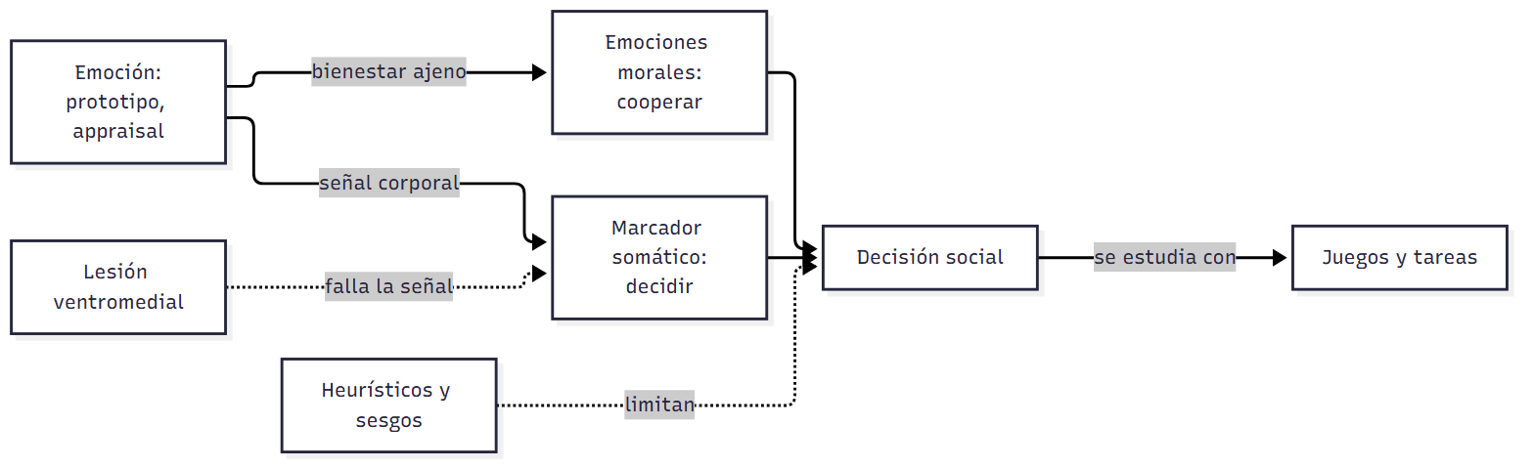

Cuadro 1: cómo se relacionan razón y emoción
Enfoque | Autor | Papel de la emoción | Guía
Fisiológico | James-Lange | Resulta del cambio corporal | C09 §2
Cognitivo | Schachter y Singer, Lazarus | Depende de cómo se interpreta o valora | C09 §3
Social | Parkinson, Fridlund | Se dirige a una audiencia | C09 §4
Sistémico | Laso Ortiz | Clasifica los mensajes | C02 §3
Decisión | Damasio | Es necesaria para decidir bien | C10 §2
Moral | Haidt | Motiva a hacer el bien | C09 §7, C11 §2
Racional clásico | Economía clásica | Queda afuera: se maximiza el beneficio | C10 §1, C11 §4

Cuadro 2: emociones morales
Emoción | Familia | Efecto en dilemas sociales
Culpa | Autoconciencia | Más cooperación en pro-selfs; reparación
Vergüenza endógena | Autoconciencia | Tendencias prosociales en pro-selfs
Vergüenza exógena | Autoconciencia | Sin ese efecto
Empatía | Sufrimiento de los otros | Aumenta la ayuda
Ira y disgusto | Condena a los demás | Dificultan la cooperación
Gratitud, admiración | Alabanza a los demás | Se producen por la bondad ajena

Cuadro 3: juegos y tareas
Paradigma | Mide | Clase
Dilema del prisionero | Cooperación; surge tit for tat | C08 §10, C11 §5
Ultimátum, Impunidad | Rechazo de ofertas injustas | C11 §5
Give-Some | Cooperación | C11 §5
Dictador | Conducta de quien reparte | C11 §5
Tareas de distribución | Dilema moral | C11 §5
Iowa Gambling Task | Aprendizaje por castigo y recompensa | C10 §6

Cuadro 4: mapa cerebral
Región | Función | Clase
Ventromedial | Feedback positivo y negativo | C10 §5
Orbitofrontal | Decisión de un tercero; deseo de consumir | C10 §5, §7
Cíngulo anterior | Decisión propia; recompensas previas | C10 §5
Amígdala | Inductores primarios; lo desconocido | C10 §5, C08 §2
FFA | Rostros | C08 §2
STS, EBA | Cuerpos y movimiento | C08 §2
Prefrontal medial | Autorreflexión | C08 §5
⚠ No confundir: una región no «controla» una conducta: eso sería neofrenología (C12_IntervencionesYNivelesDeAnalisis_Cursada_Guia.md, §8).

Tres preguntas integradoras
- ¿Por qué Damasio y Saavedra et al. discuten, cada uno a su modo, con la visión racional clásica?
- Compará la culpa y el marcador somático como guías de la conducta.
- ¿Qué tienen en común el altruismo recíproco y la cooperación en dilemas sociales?

Referencias
Las de las guías de cursada C02, C08, C09, C10, C11 y C12.

